|  |  |  |  |  |
| --- | --- | --- | --- | --- |
|  | Организация Объединенных Наций | | ECE/TRANS/WP.29/GRVA/2020/7 | |
| _unlogo | | **Экономический  и Социальный Совет** | | Distr.: General  29 November 2019  Russian  Original: English |

**Европейская экономическая комиссия**

Комитет по внутреннему транспорту

**Всемирный форум для согласования правил  
в области транспортных средств**

**Рабочая группа по автоматизированным/автономным  
и подключенным транспортным средствам**[[1]](#footnote-1)\*

**Пятая сессия**

Женева, 10–14 февраля 2020 года

Пункт 6 a) предварительной повестки дня

**Правила № 79 ООН:  
Автоматизированная функция рулевого управления**

Предложение по дополнению к поправкам серии 03 к Правилам № 79 ООН (оборудование рулевого управления)

Представлено экспертом от Европейской ассоциации по электромобильности[[2]](#footnote-2)\*\*

Воспроизведенный ниже текст был подготовлен экспертом от Европейской ассоциации по электромобильности (АВЕРЕ) для внесения поправок в Правила № 79 ООН. Он нацелен на уточнение текста Правил. В его основу положен документ ECE/TRANS/WP.29/GRVA/2019/26. Изменения к существующему тексту Правил выделены жирным шрифтом в случае новых положений или зачеркиванием в случае исключенных элементов.

I. Предложение

*Пункт 5.6.2.1.3* изменить следующим образом (включить новое положение):

«5.6.2.1.3 Система должна быть сконструирована таким образом, чтобы во время ее функционирования исключалась возможность чрезмерного вмешательства в рулевое управление, с тем чтобы обеспечить способность водителя управлять транспортным средством и избежать неожиданного изменения поведения транспортного средства. Это обеспечивается путем выполнения следующих требований:

а) Рулевое усилие, необходимое водителю для того, чтобы взять на себя управление траекторией движения, обеспечиваемое системой, не должно превышать 50 Н.

b) Указанное максимальное боковое ускорение aysmax, обеспечиваемое системой, должно находиться в пределах, определенных в следующей таблице:

Таблица 1  
**Для транспортных средств категорий M1, N1**

|  |  |  |  |  |
| --- | --- | --- | --- | --- |
| *Диапазон скоростей* | *10– 60 км/ч* | *>60– 100 км/ч* | *>100–130 км/ч* | *>130 км/ч* |
| Максимальная величина для указанного максимального бокового ускорения | 3 м/с² | 3 м/с² | 3 м/с² | 3 м/с² |
| Минимальная величина для указанного максимального бокового ускорения | 0 м/с² | 0,5 м/с² | 0,8 м/с² | 0,3 м/с² |

**Для транспортных средств категорий М2, М3, N2, N3**

|  |  |  |  |
| --- | --- | --- | --- |
| *Диапазон скоростей* | *10– 30 км/ч* | *>30– 60 км/ч* | *>60 км/ч* |
| Максимальная величина для указанного максимального бокового ускорения | 2,5 м/с² | 2,5 м/с² | 2,5 м/с² |
| Минимальная величина для указанного максимального бокового ускорения | 0 м/с² | 0,3 м/с² | 0,5 м/с² |

c) Скользящее среднее значение в течение половины секунды для бокового рывка, обеспечиваемого системой, не должно превышать 5 м/с3.

**d)** **Специальное положение для транспортных средств категории M1/[N1]**

**Независимо от максимальных значений, приведенных в таблице выше, изготовитель может заявить значение для указанного максимального бокового ускорения aysmax до 4 м/с²:**

**i)** **для скоростей движения транспортного средства до 80 км/ч,**

**ii)** **ситуаций вождения без сильного дождя (например, стеклоочистители не используются в постоянном режиме) и**

**iii)** **температур окружающего воздуха выше [4] °C.**

**[Значения, приведенные в таблице выше, применяются без исключений для любых других условий.]**»

*Пункт 5.6.2.3.1.1* изменить следующим образом:

«5.6.2.3.1.1 условия, при которых эта система может быть активирована, и граничные значения для ее функционирования (граничные условия). Изготовитель транспортного средства указывает значения Vsmax, Vsmin и aysmax для каждого диапазона скоростей, как упомянуто в таблице, приведенной в пункте 5.6.2.1.3 настоящих Правил; **в случае, если изготовитель заявляет более высокие значения aysmax в соответствии с пунктом 5.6.2.1.3 d), изготовитель транспортного средства должен представить информацию о том, каким образом выявляются сильный дождь и температура окружающей среды.**»

II. Обоснование

A. Пункт 5.6.2.1.3

1. Мы предлагаем увеличить максимальные значения бокового ускорения до 4 м/с² для категорий скорости до 80 км/ч для транспортных средств категории M1/[N1] при условии, что отсутствует сильный дождь и температуры окружающего воздуха превышают 4 °C. Предельная скорость, равная 80 км/ч, еще не охватывает все случаи, когда транспортное средство может демонстрировать значения бокового ускорения свыше 3 м/с² на основе собранных данных о ручном режиме вождения. Системы удержания в пределах полосы движения категории B1 могут использоваться на дорожной инфраструктуре вне автомагистралей или в местах соединения с автомагистралями (таких, как развязки, съезды, междугородние дороги и т. д.). На многих рынках эта инфраструктура может вызывать более высокие значения бокового ускорения на допустимых для дорог скоростях даже при вождении в ручном режиме. В частности, сложные ситуации включают в себя изогнутые участки дороги, которые становятся все более крутыми или переходят во второй изогнутый участок  
(S-образные участки дороги). Разрешение до 4 м/с² для категорий скорости до 80 км/ч является поправкой к предложению, представленному на четвертой сессии GRVA, на которой мы предложили разрешить до 4 м/с² для категорий скорости до 100 км/ч. Настоящий пересмотренный вариант подготовлен с учетом замечаний, полученных на четвертой сессии GRVA.

2. Анализ, основанный на ручном вождении 16 500 распределенных по всему миру автомобилей в течение 28 дней на протяжении четырех месяцев, показывает, что значения бокового ускорения превышают 3 м/с² в 3,5% поворотов. Значительное большинство случаев бокового ускорения выше 3 м/с² происходит на скоростях до 100 км/ч, как показано на графике распределения ниже (рис. 1 ниже). Для Европы аналогичный анализ 1 250 автомобилей Model 3s показывает, что значения бокового ускорения, равные 3 м/с², превышены в 4,8% поворотов, причем в большинстве случаев превышение ускорения в 3 м/с² происходит на скорости до 100 км/ч (рис. 2 ниже).

3. Незначительное количество поворотов, однако, вводит в заблуждение относительно регулярности въезда клиентов на изогнутые участки, демонстрирующие более высокие показатели бокового ускорения. Если оценить, как часто водитель сталкивается с боковым ускорением свыше 3 м/с² за каждую поездку, то совокупный анализ 16 500 автомобилей показывает, что этот предел нарушается по крайней мере один раз в 76,1% всех совершаемых поездок. Поездка определяется как выезд транспортного средства с парковки до повторной парковки. Аналогичный анализ 1 250 автомобилей Model 3s в Европе показывает, что предельное боковое ускорение в 3 м/с² нарушается по крайней мере один раз в 80,7% всех поездок (рис. 3 ниже). Это означает, что водитель может постоянно сталкиваться с изогнутыми участками, на которых поведение, направленное на удержание на полосе движения, будет ограничиваться на ежедневной основе.

4. Следует подчеркнуть, что увеличение предела бокового ускорения до 4 м/с² является максимально допустимым, а не целевым значением. Изготовитель не будет проектировать систему так, чтобы она всегда достигала значения 4 м/с², поскольку это было бы нежелательным опытом для водителя. Цель повышения предельных значений состоит в том, чтобы позволить системе категории B1 справляться с «пиками» бокового ускорения, которые возникают в описанных выше ситуациях, и чтобы система могла сохранять положение – предпочтительно в центре полосы движения.

5. Крайне маловероятно, что система выполнит прямое снижение с 4 м/с² до 3 м/с² при скорости 80 км/ч, поскольку это приведет к необоснованному поведению системы при пороговой скорости транспортного средства. Поэтому для соблюдения предписаний изготовители предусмотрят линейное изменение от 4 м/с² до 3 м/с² на скоростях до 80 км/час. Если максимальная скорость транспортного средства ограничена 60 км/ч, это приведет к линейному изменению, ведущему к этому значению, и, как следствие, не оставит увеличенного предела для работы системы.

Рис. 1  
Анализ случаев максимального бокового ускорения и соответствующего распределения скорости транспортного средства, основанный на распределенных по всему миру  
16 500 автомобилей Tesla

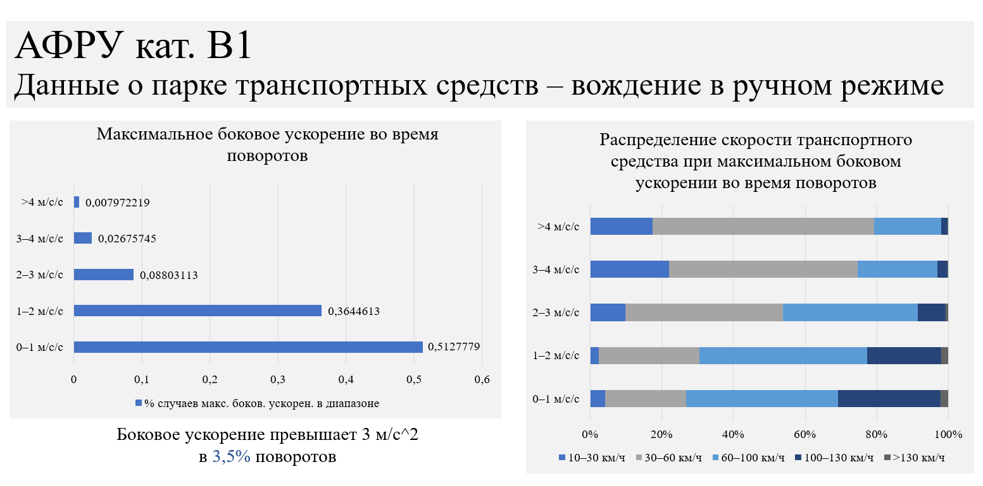

\* Данные собраны по 16,5 тыс. автомобилей из парка клиентов Tesla за 28 дней с января по апрель 2019 года.

Каждый «поворот», указанный выше, начинается, когда крутящий момент торсиона рулевого колеса превышает 2 Нм, и заканчивается, когда крутящий момент возвращается к значению ниже 2 Нм (2,2 млн поворотов).

Данные отфильтрованы для участков, на которых имеется возможность автоматического направления (в попытке ограничить данные участками, на которых имеются и видны линии) и скорость транспортного средства составляет >10 км/ч.

Рис. 2  
Анализ случаев максимального бокового ускорения и соответствующего распределения скорости транспортного средства, основанный на распределенных в ЕС 1 250 автомобилей Model 3s

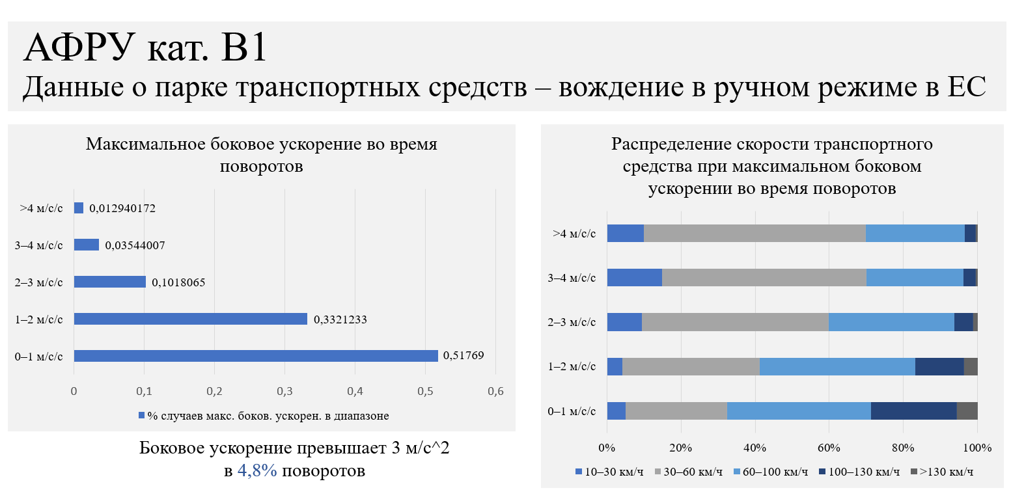

\* Данные собраны по 1 250 автомобилей Model 3s из парка клиентов Tesla за 28 дней с января по апрель 2019 года.

Каждый «поворот», указанный выше, начинается, когда крутящий момент торсиона рулевого колеса превышает 2 Нм, и заканчивается, когда крутящий момент возвращается к значению ниже 2 Нм (1,1 млн поворотов).

Данные отфильтрованы для участков, на которых имеется возможность автоматического направления (в попытке ограничить данные участками, на которых имеются и видны линии) и скорость транспортного средства составляет >10 км/ч.

Рис. 3  
Анализ максимального бокового ускорения, встречающегося на изогнутых участках за одну поездку. Данные представлены по 16 500 распределенных по всему миру автомобилей Tesla (слева) и по 1 250 распределенных в ЕС автомобилей Model 3s (справа)

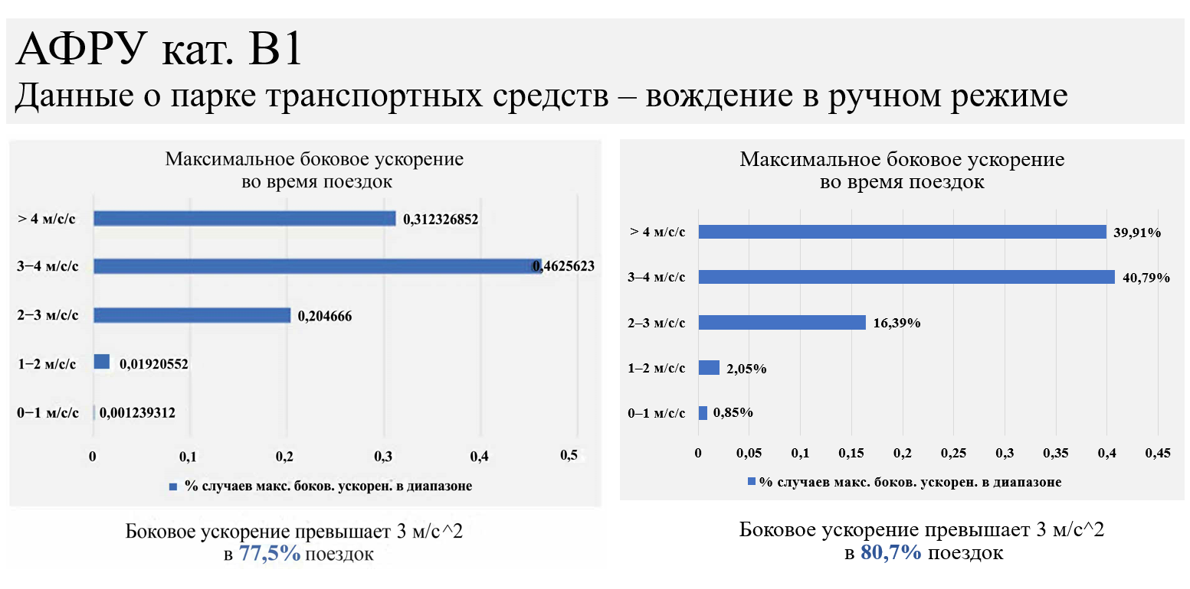

|  |  |  |
| --- | --- | --- |
| \* Данные собраны по 16,5 тыс. автомобилей из парка клиентов Tesla за 28 дней с января по апрель 2019 года.  Каждая «поездка», упомянутая выше, начинается, когда транспортное средство выезжает с парковки, и заканчивается, когда транспортное средство возвращается на парковку (1,2 млн поездок).  Данные отфильтрованы для участков, на которых имеется возможность автоматического направления (с целью ограничить данные участками, на которых имеются и видны линии) и скорость транспортного средства составляет >10 км/ч. |  | \* Данные собраны по 1 250 автомобилей Model 3sиз парка клиентов Tesla за 28 дней с января по апрель 2019 года.  Каждая «поездка», упомянутая выше, начинается, когда транспортное средство выезжает с парковки и заканчивается, когда транспортное средство возвращается на парковку (46 000 поездок).  Данные отфильтрованы для участков, на которых имеется возможность автоматического направления (с целью ограничить данные участками, на которых имеются и видны линии) и скорость транспортного средства составляет >10 км/ч. |

B. Пункт 5.6.2.1.3

6. Внесенные коррективы отражают указанные в настоящем документе изменения, предлагаемые для других положений.

1. \* Прежнее название: **Рабочая группа по вопросам торможения и ходовой части (GRRF)**. [↑](#footnote-ref-1)
2. \*\* В соответствии с программой работы Комитета по внутреннему транспорту на 2020 год, изложенной в предлагаемом бюджете по программам на 2020 год (A/74/6 (часть V, раздел 20), пункт 20.37), Всемирный форум будет разрабатывать, согласовывать и обновлять Правила Организации Объединенных Наций в целях повышения эффективности автотранспортных средств. Настоящий документ представлен в соответствии с этим мандатом. [↑](#footnote-ref-2)